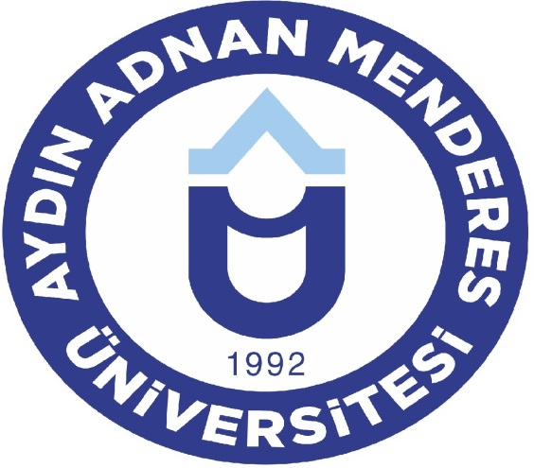

T.C.
ADNAN MENDERES ÜNİVERSİTESİ
SAĞLIK BİLİMLERİ ENSTİTÜSÜ
BESİN HİJYENİ VE TEKNOLOJİSİ (VETERİNER)
YÜKSEK LİSANS PROGRAMI

YATAĞAN VE ÇEVRESİNDE ÜRETİLEN BALLARDA HALK SAĞLIĞI AÇISINDAN RİSK OLUŞTURACAK BAZI AĞIR METAL DÜZEYLERİNİN ICP-MS TEKNİĞİ İLE BELİRLENMESİ

NASUH MELTEM

YÜKSEK LİSANS TEZİ

DANIŞMAN

Dr. Öğr. Üyesi Sadık BÜYÜKYÖRÜK

AYDIN-2021

T.C.
ADNAN MENDERES ÜNİVERSİTESİ
SAĞLIK BİLİMLERİ ENSTİTÜSÜ
BESİN HİJYENİ VE TEKNOLOJİSİ (VETERİNER)
YÜKSEK LİSANS POGRAMI

YATAĞAN VE ÇEVRESİNDE ÜRETİLEN BALLARDA HALK SAĞLIĞI AÇISINDAN RİSK OLUŞTURACAK BAZI AĞIR METAL DÜZEYLERİNİN ICP-MS TEKNİĞİ İLE BELİRLENMESİ

NASUH MELTEM

YÜKSEK LİSANS TEZİ

DANIŞMAN

Dr. Öğr. Üyesi Sadık BÜYÜKYÖRÜK

AYDIN-2021

